GUÍA PARA LA PRESENTACIÓN DE SOLICITUDES DE AYUDAS PARA EL PROGRAMA DE COMPUTACIÓN EN LA NUBE:

UNICO IPCEI 2023

Fecha: 20/11/2023
Versión: 1.30

Índice.

1. Introducción 3
2. Requisitos para ejecutar la aplicación 4
3. Funcionamiento general de la aplicación 5
La ventana de la aplicación 5
Creación de una nueva solicitud 6
Pestaña: Solicitudes de subvención directa en el área de computación en la nube del Programa UNICO I+D Cloud 6
Pestaña: Documentación 8
Obtención de un borrador 10
4. Presentación telemática 11
5. Problemas conocidos 16
5.1. Problemas con la firma digital 16
6. Anexo I. XSIG de un documento 18
7. Anexo II. Configuración de navegadores para la firma electrónica 19
8. Soporte Técnico 20

Introducción

Estas instrucciones se refieren exclusivamente al uso del programa informático disponible para cumplimentar el cuestionario de solicitud de ayudas para el “Programa de Computación en la nube - Convocatoria UNICO IPCEI 2023”.

Las explicaciones generales sobre las ayudas, los tipos de proyecto subvencionables, posibles beneficiarios, conceptos susceptibles de ayuda, contenido de las memorias, etc. se encuentran en el Portal de Ayudas del Ministerio de Asuntos Económicos y Transformación Digital, disponible en:

https://portalayudas.mineco.gob.es/UNICO_IPCEI/Paginas/Index.aspx

Para enviar la solicitud y su documentación asociada es necesario seguir los siguientes pasos:

- Acceder a la url: https://portalayudas.mineco.gob.es/Paginas/Index.aspx

- Seleccionar: UNICO IPCEI

- Cumplimentar todos los datos y validar el cuestionario completo.

- Preparar la documentación que deba adjuntar junto con la solicitud (memoria, poderes, …).

- Proceder al envío electrónico del cuestionario y su documentación asociada: Firmar y enviar desde la aplicación para la presentación en Registro Electrónico del Ministerio.

Requisitos para ejecutar la aplicación

El PC donde se ejecutará el programa debe tener instalado el sistema operativo Windows 7, Windows 8, Windows 8.1 y Windows 10 con al menos 512MB de memoria RAM.

Para poder realizar la presentación telemática de la solicitud y documentación asociada, deber emplear alguno de los siguientes navegadores:

- Internet Explorer 7 o superior
- Mozilla FireFox
- Google Chrome

Será necesario tener instalado AutoFirma v1.7.1 de 64 bits, así como Adobe Acrobat Reader 8 o superior, o cualquier programa que permita leer documentos en formato ‘pdf’.Puede obtener gratuitamente la versión de Acrobat Reader más adecuada para su equipo en el siguiente enlace:

http://www.adobe.es/products/acrobat/readstep2.html

Asimismo, puede descargar AutoFirma v1.7.1 de 64 bits desde el siguiente enlace:

http://firmaelectronica.gob.es/Home/Descargas.html

Funcionamiento general de la aplicación

El acceso a la aplicación es desde navegador, accediendo a la siguiente dirección web:
https://portalayudas.mineco.gob.es/Paginas/Index.aspx

Haciendo click en: UNICO IPCEI

La aplicación permite cumplimentar el modelo de solicitud de subvenciones. Está formada por los siguientes apartados:

- Solicitud.
- Datos relativos a la notificación.
- Datos del representado.
- Nombre del proyecto.
- Datos de notificaciones
- Datos domicilio social
- Documentación adicional.
- Validación de la información cumplimentada.
- Firma y envío de la solicitud.

La ventana de la aplicación

La primera pantalla de la aplicación permite crear una nueva solicitud seleccionar la forma de acceso bien sea a través de certificado electrónico o firma Cl@ve. Dados los requisitos de esta solicitud, sólo se aceptaran las solicitudes con certificado electrónico
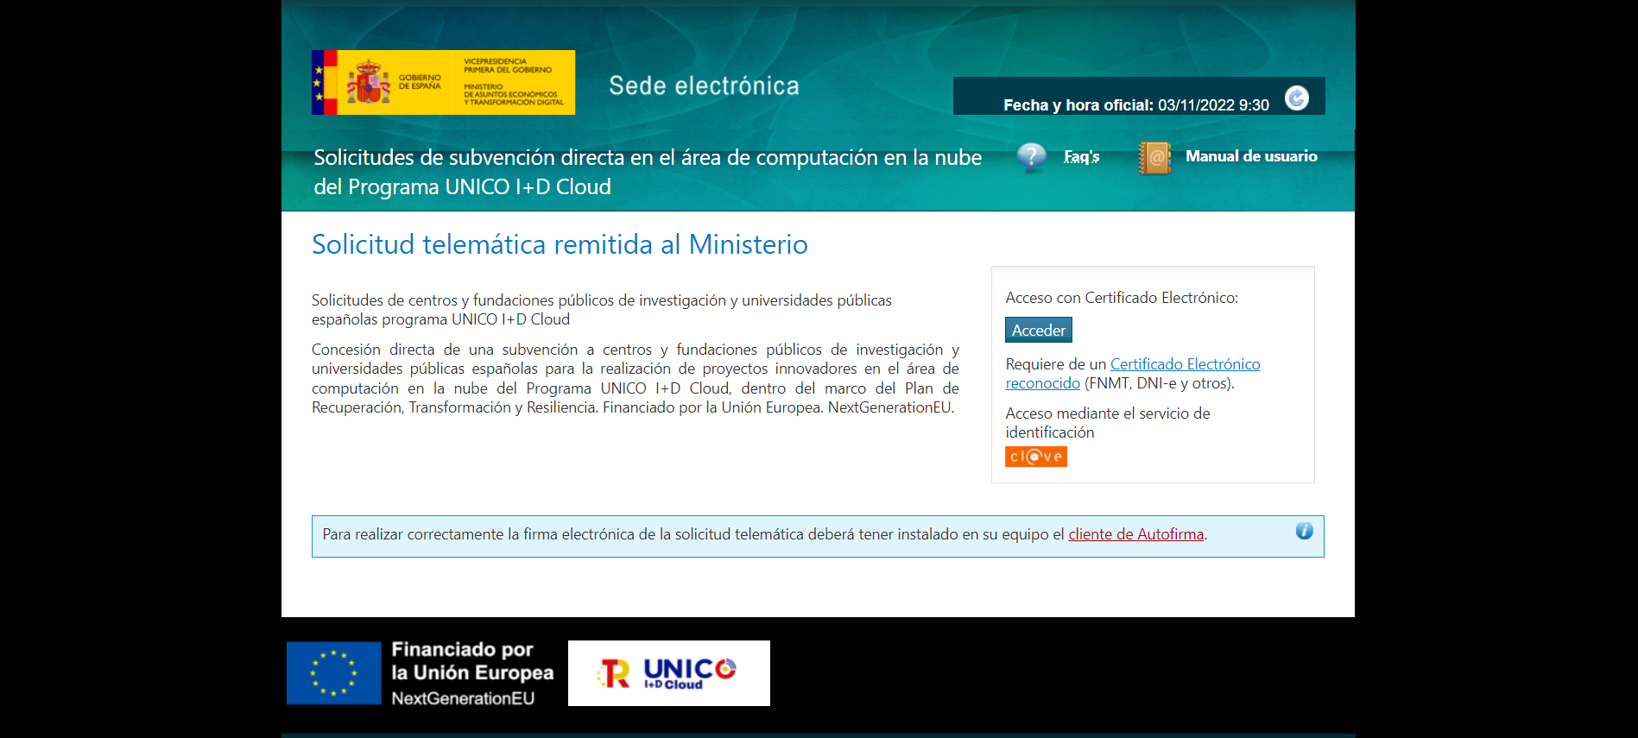

Creación de una nueva solicitud

Una vez se ha seleccionado el certificado electrónico para el acceso, se mostrará la pantalla de inicio con la información inicial. Para comenzar con la solicitud deberá seleccionarse la pestaña “Solicitudes de subvención directa en el área de computación en la nube del Programa UNICO I+D Cloud”

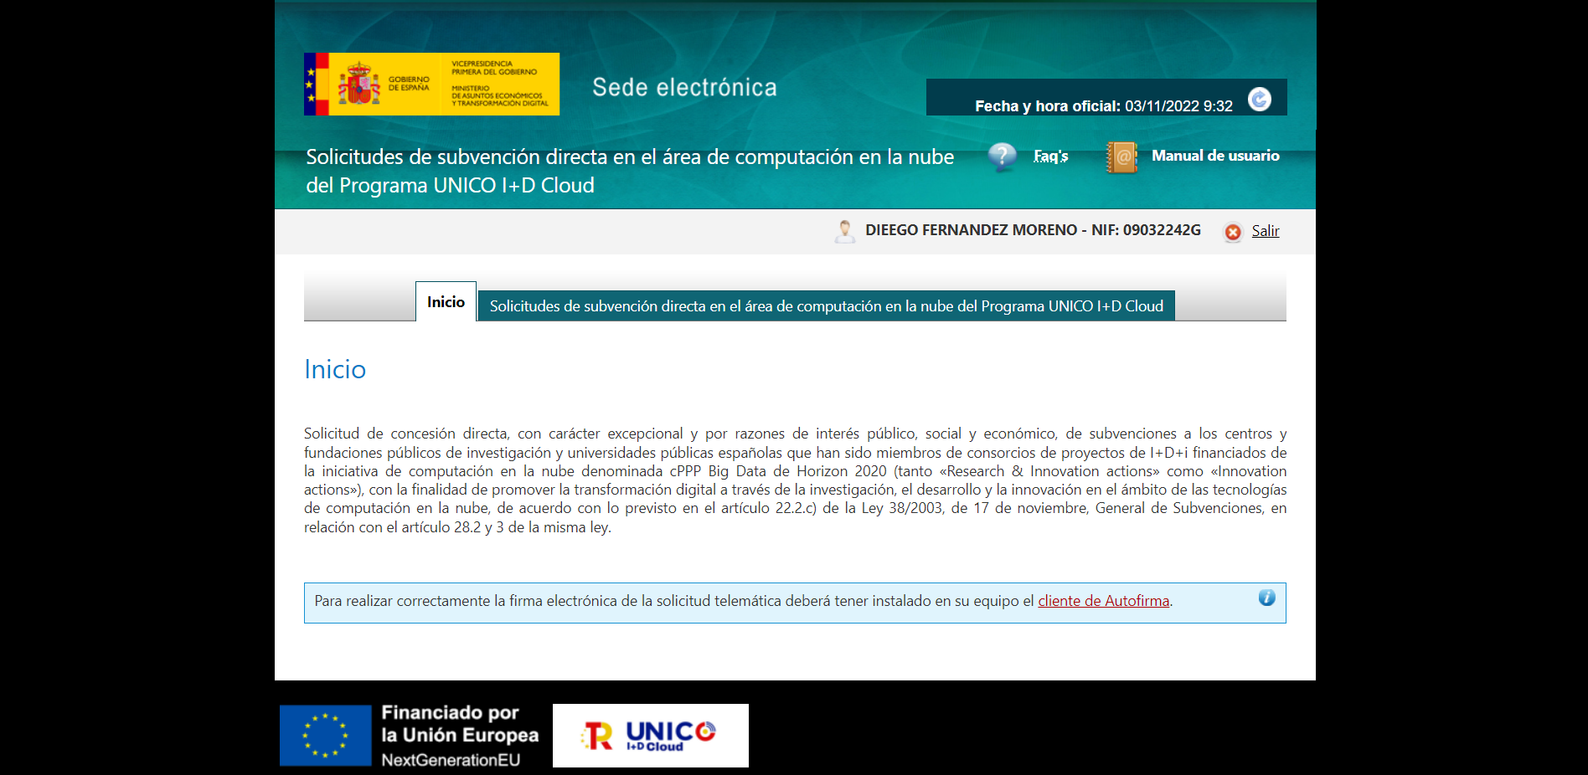

Pestaña: Solicitudes de subvención UNICO IPCEI

Una vez seleccionada la pestaña se procederá con un aviso informando de algunos requisitos, incluyendo la información a incluir e información sobre protección de datos personales. Para continuar con la creación de solicitud deberá pulsarse “Siguiente” al final de la página.
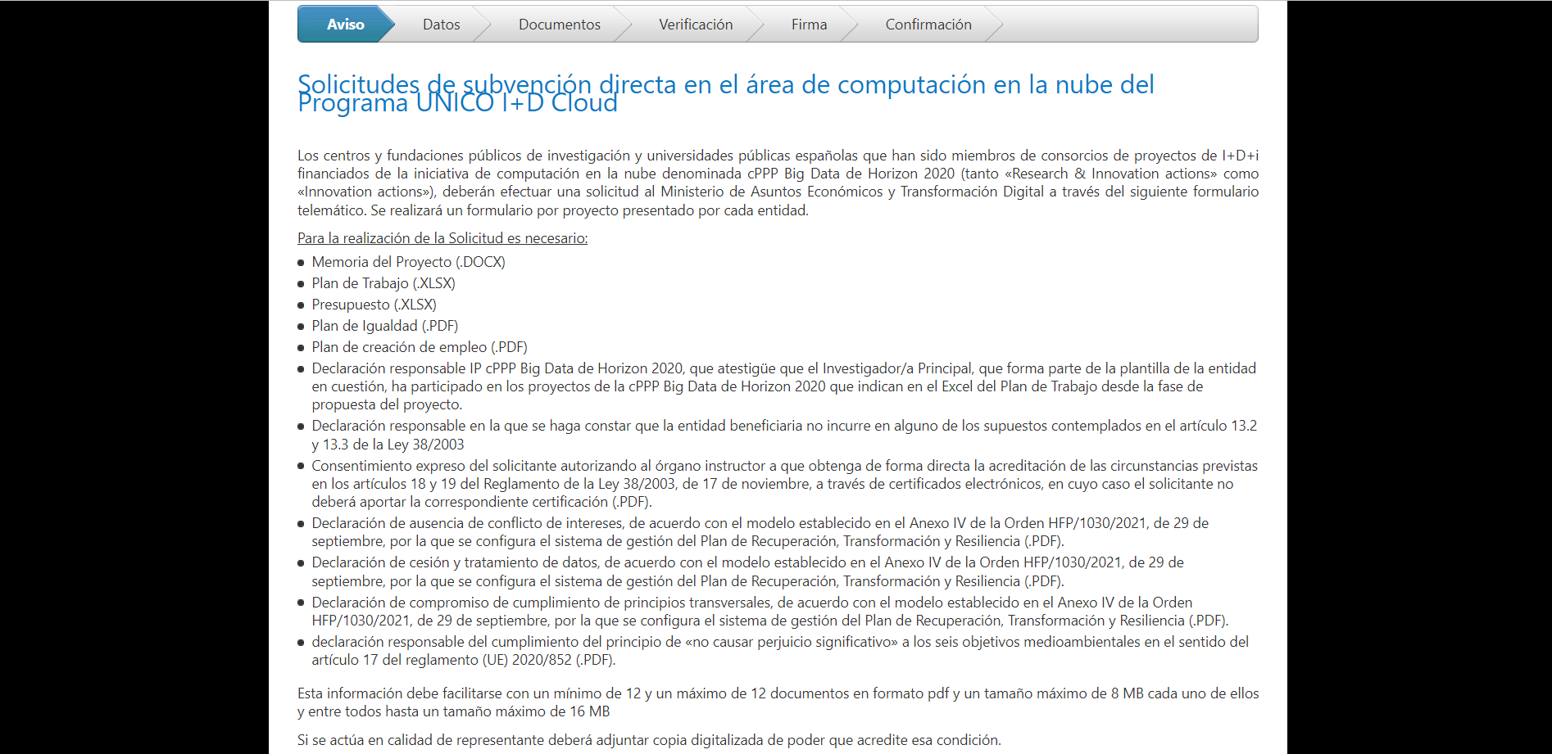
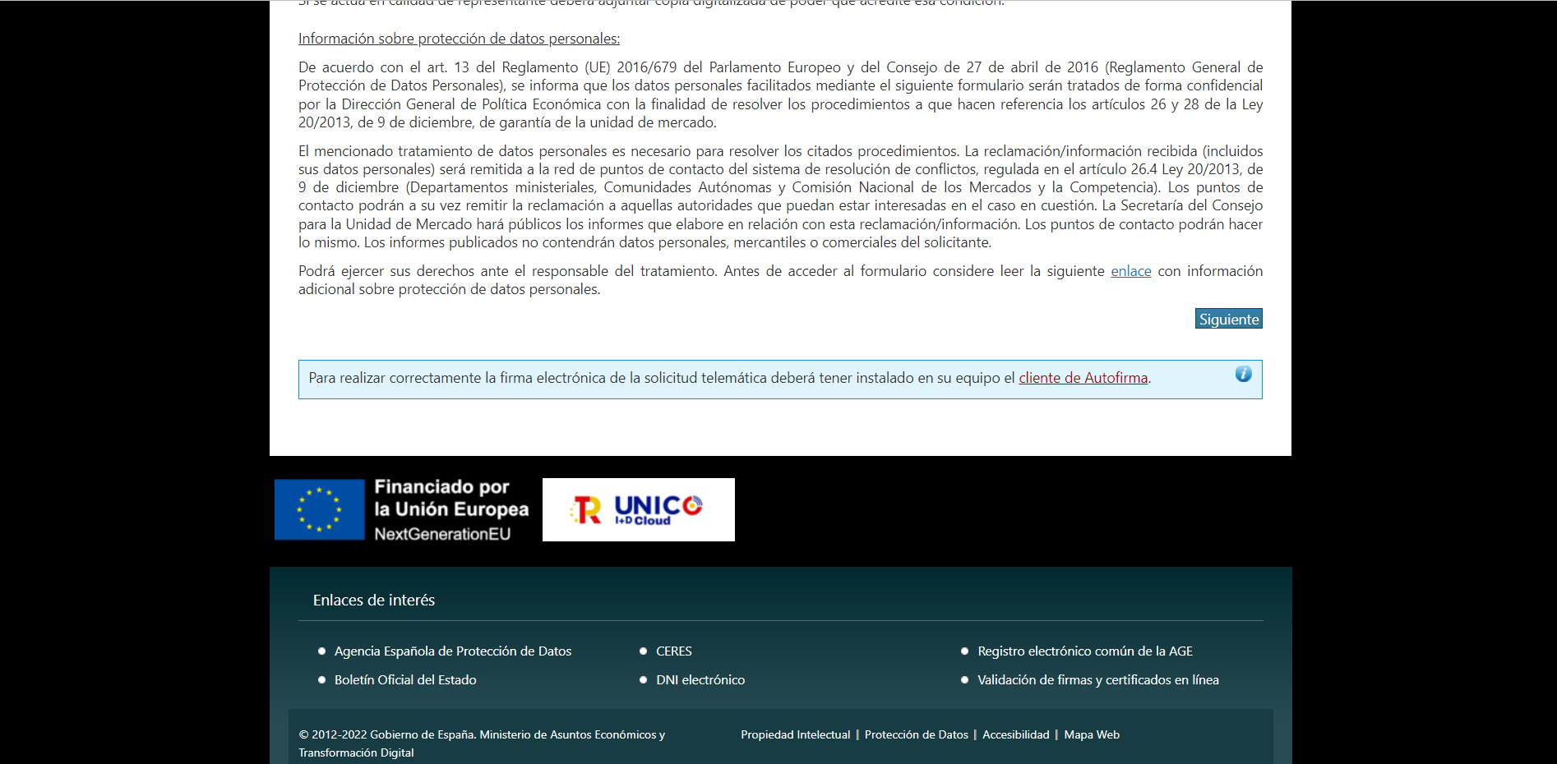

Una vez seleccionado “Siguiente” se mostrará la información a rellenar por parte del solicitante (representante) junto con información de la entidad solicitante. Con asterisco se marcan los datos obligatorios, no pudiendo modificarse los datos de identificación del solicitante.

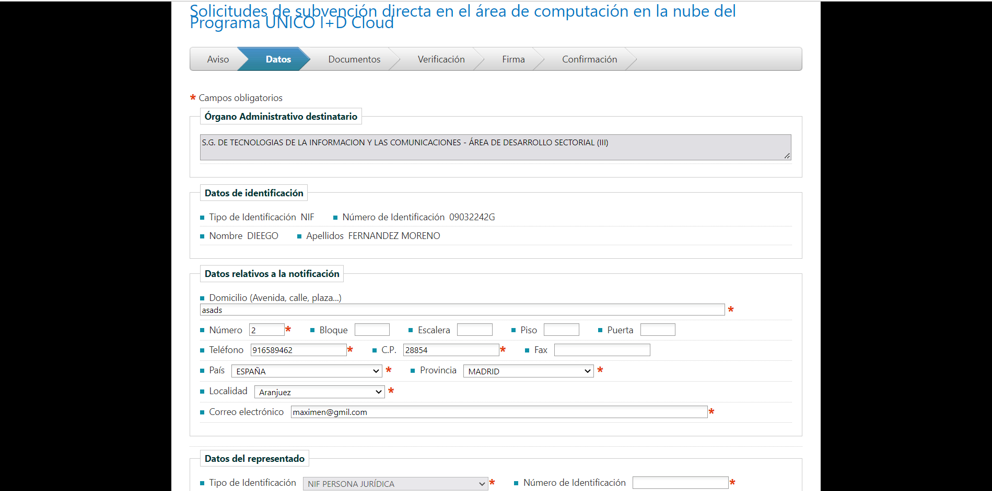
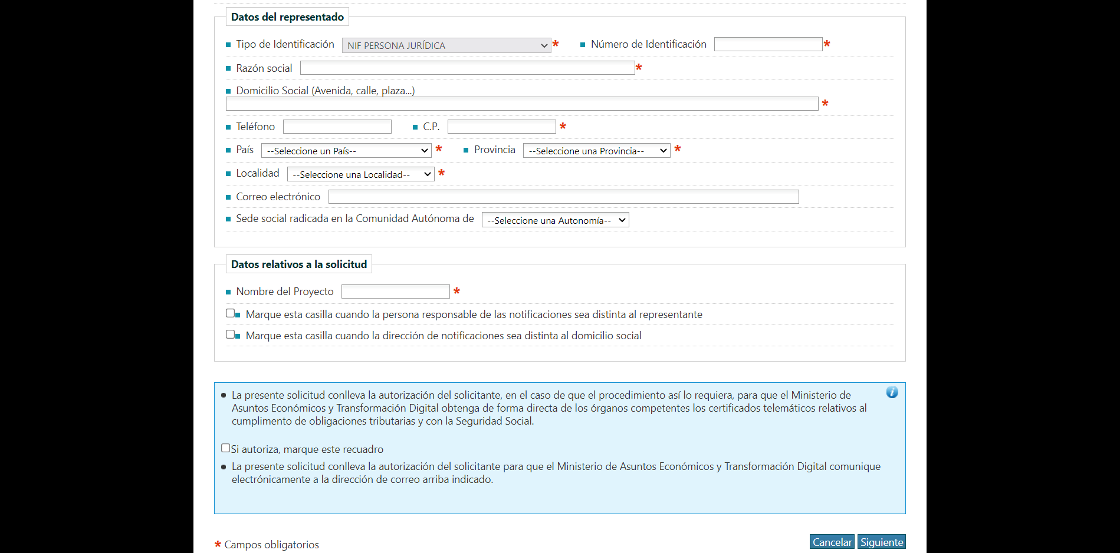

Existirán dos grupos de datos opcionales:
- Cuando la persona responsable de las notificaciones sea distinta al representante. Deberá marcarse la casilla correspondiente e informar los datos.
- Cuando la dirección de notificaciones sea distinta al domicilio social. Deberá marcarse la casilla correspondiente e informar los datos.

Para proceder al siguiente paso deberá aceptarse la autorización de comunicación digital por parte del Ministerio de Asuntos Económicos y Transformación Digital, así como la obtención de forma directa de los órganos competentes los certificados telemáticos relativos al cumplimento de obligaciones tributarias y con la Seguridad Social.

Pestaña: Documentación
Una vez se procede al siguiente paso deberá adjuntarse la documentación requerida. Anexar los documentos correspondientes:
- Project Portfolio tal cual fue presentado en la notificación a la Comisión Europea efectuada en octubre de 2023 o posterior hasta la fecha de la convocatoria para el subprograma IPCEI CIS y para IPCEI MICRO el que forma parte de la Decisión de la Comisión Europea C(2023) 3817 final de 8 de junio.
- Fuding Gap tal cual fue presentado en la notificación a la Comisión Europea efectuada en octubre de 2023 o posterior hasta la fecha de la convocatoria para el subprograma IPCEI CIS y para IPCEI MICRO el que forma parte de la Decisión de la Comisión Europea C(2023) 3817 final de 8 de junio.
- Certificado que acredite el cumplimiento de los plazos de pago previstos en la Ley 3/2004, de 29 de diciembre, por la que se establecen medidas de lucha contra la morosidad en las operaciones comerciales, en los términos establecidos en el artículo 13.3 bis de la Ley 38/2003, de 17 de noviembre, General de Subvenciones. (.PDF/XSIG)
- Decisión final de inversión de la actuación subvencionable (i.e. Final Investment Decision) emitida por correspondiente órgano de gobierno de las entidades beneficiarias de acuerdo con sus estatutos (ej: Consejo de Administración o equivalente) con competencia para ello, a tal efecto se aportará la certificación del acuerdo adoptado por el órgano competente, así como la referencia concreta en los estatutos de la organización en la que se establece que ese es el órgano competente para adoptar una decisión de este tipo.
- Escritura pública de constitución, que deberá contener como mínimo denominación, objeto, domicilio social, duración, socios y porcentajes de participación, designación de gerente único, en su caso, así como la constancia de la responsabilidad solidaria y limitada a la completa ejecución de la actuación subvencionable objeto de subvención de cada uno de los socios. Igualmente, se presentará el certificado de inscripción en el registro correspondiente del Ministerio de Hacienda y Función Pública.
- Acreditación válida del poder del firmante a través del certificado del Registro Mercantil o, en su defecto, poder notarial. En cualquiera de los casos, deberá aparecer el firmante de la solicitud de la ayuda y con los poderes suficiente para la realización de este acto (PDF/XSIG).
- Para las Medianas y Pequeñas Empresas, declaración responsable de poseer dicha, según las definiciones contenidas en el artículo 2 del anexo I, del Reglamento (UE) n.º 651/2014, de Exención por Categorías.
- Hitos y Objetivos en el marco del Plan de Recuperación, Transformación y Resiliencia a los que contribuye la actuación subvencionable, según la información incluida en el anexo V de el Real Decreto.
- Declaración de cesión y tratamiento de datos en relación con la ejecución de actuaciones del PRTR (.PDF/XSIG)
- Declaración de no haber recibido o solicitado ayudas por parte de otras Administraciones o entidades para los mismos costes, tanto en el momento de la presentación de la solicitud como durante la tramitación del procedimiento. (.PDF/XSIG)
- Declaración responsable de no hallarse incurso en ninguno de los supuestos contemplados en el artículo 13.2 y 13.3 de la Ley 38/2003, de 17 de noviembre, General de Subvenciones.
- Declaración responsable de no tener la consideración de empresa en crisis conforme a los artículos 1.4.c) y 2.18 del Reglamento (UE) nº 651/2014 de la Comisión, de 17 de junio de 2014. (.PDF/XSIG)
- Declaración responsable del cumplimiento de todas las obligaciones derivadas del Reglamento (UE) 2021/241 del Parlamento Europeo y del Consejo de 12 de febrero de 2021, y de las demás normas de la Unión sobre la materia y por las normas estatales de desarrollo o trasposición de estas. (.PDF/XSIG)
- Declaración Responsable DNSH (.PDF/XSIG)
- Declaración responsable del cumplimiento de los principios transversales establecidos en el PRTR (.PDF/XSIG).
- Memoria del Proyecto (.docx)
- Plan de Trabajo (.XLSX)
- Presupuesto (.XLSX)
- Plan de Igualdad (.PDF/XSIG)
- Plan de creación de empleo (.PDF/XSIG)
- Declaración de ausencia de conflicto de intereses - DACI (.PDF/XSIG). Firmado por la persona con poderes.

Para añadir cada documento deberá seleccionarse el botón “Seleccionar Archivos”, donde se mostrará un explorador para selección del archivo. Una vez seleccionado el archivo, deberá pulsarse el botón “Añadir” para adjuntar el documento. Deberá adjuntarse uno a uno los archivos.
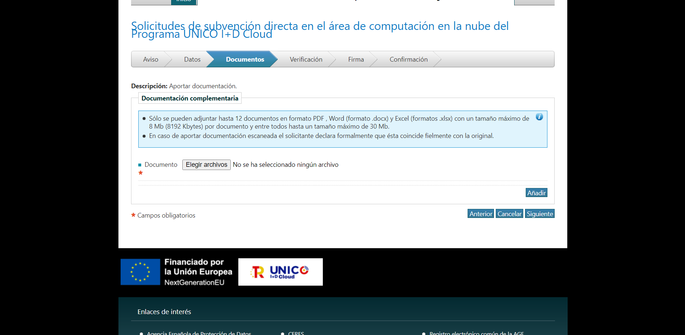
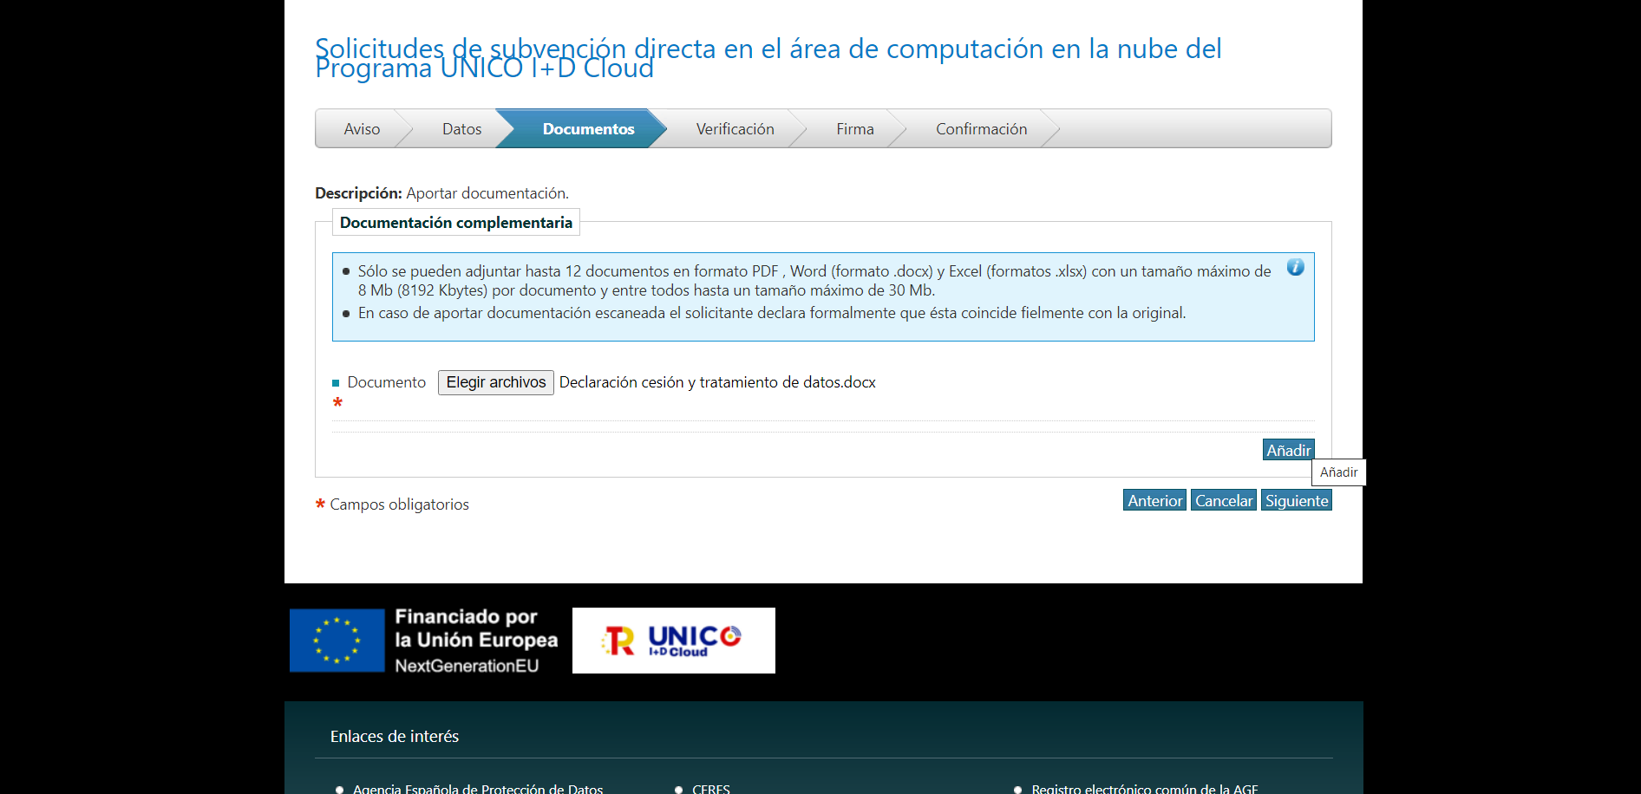
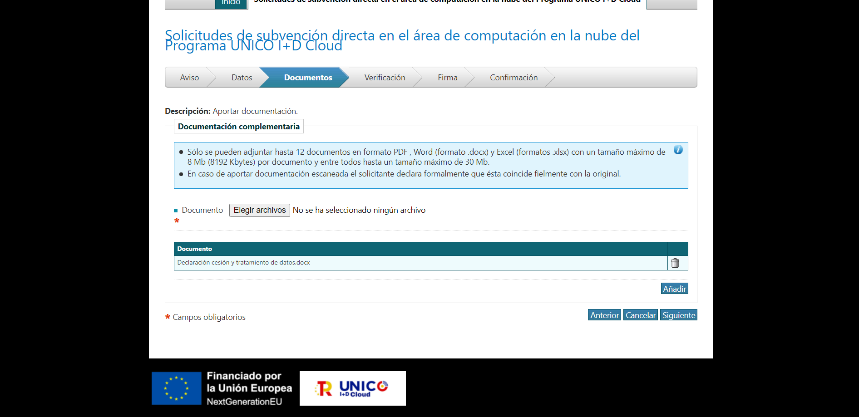

Una vez adjuntados los archivos deberá presionarse el botón “Siguiente” para continuar. Existirá una validación que el número de documentos sea el correcto. Deben facilitarse los documentos en el formato especificado en la guía, con un tamaño máximo de 8 MB cada uno de ellos y entre todos hasta un tamaño máximo de 30 MB.
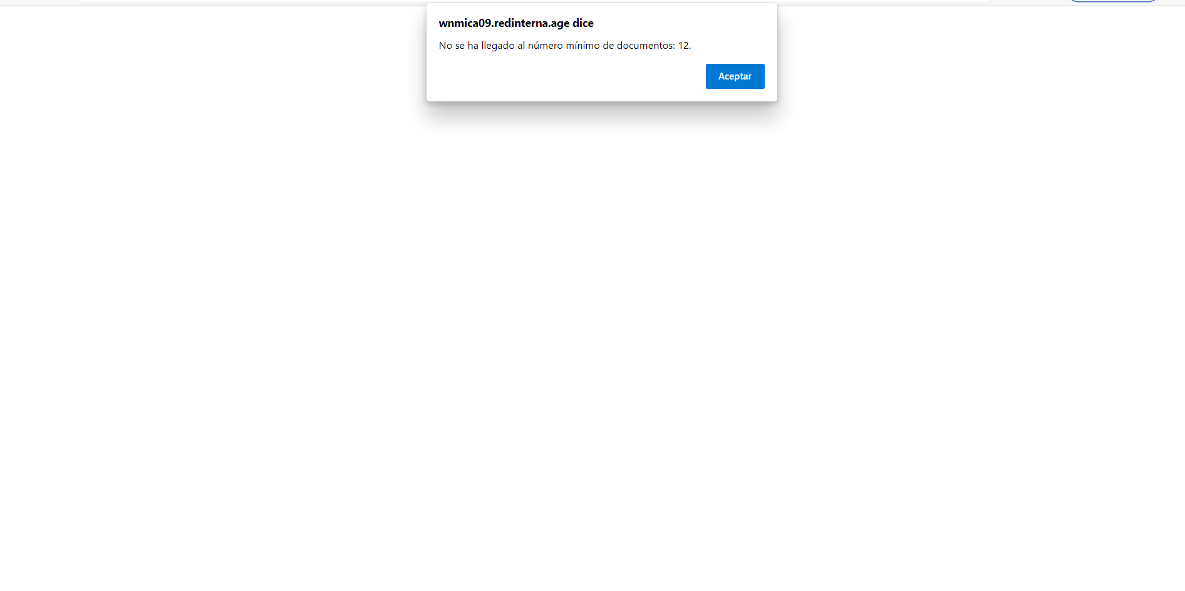

Obtención de un borrador
Una vez se ha cumplimentado la solicitud y se han adjuntado la documentación, se procederá a mostrar un resumen de la misma, como confirmación antes del envío de la misma.

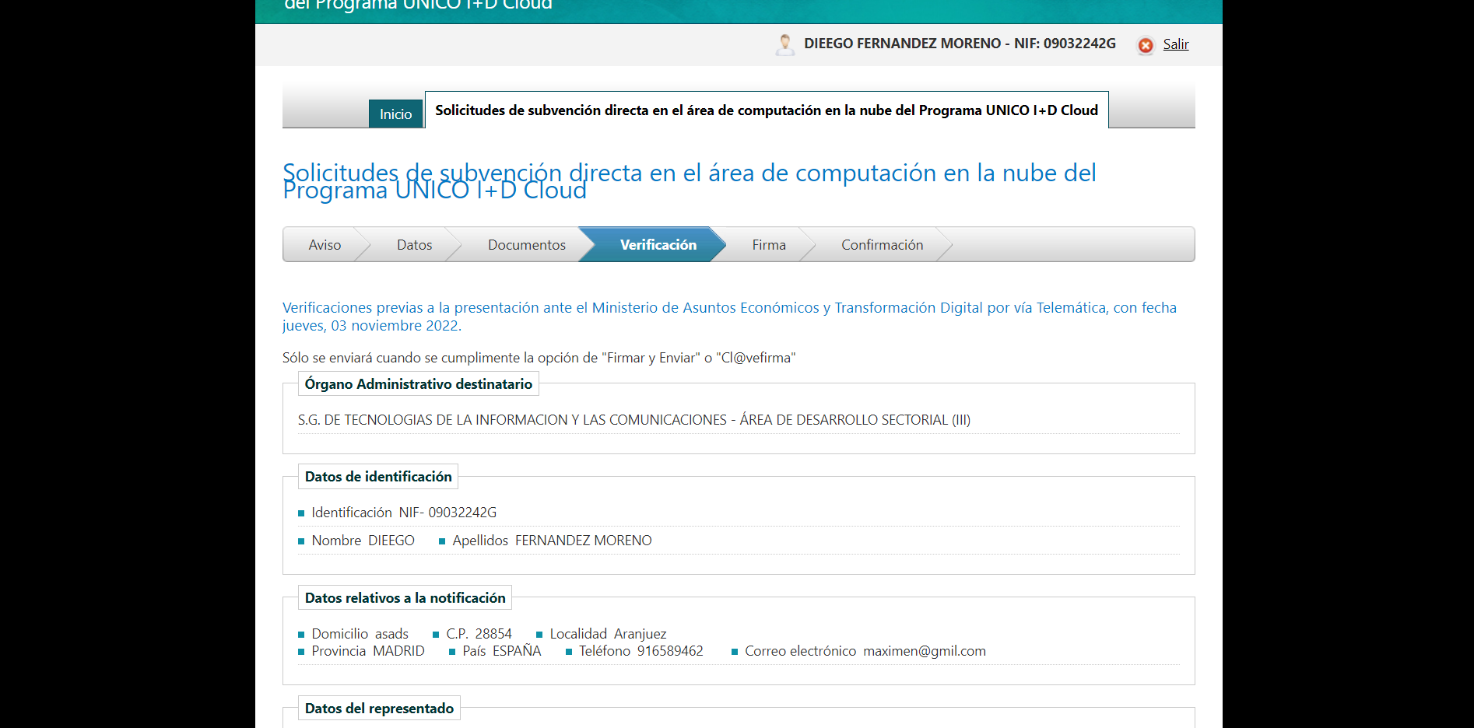
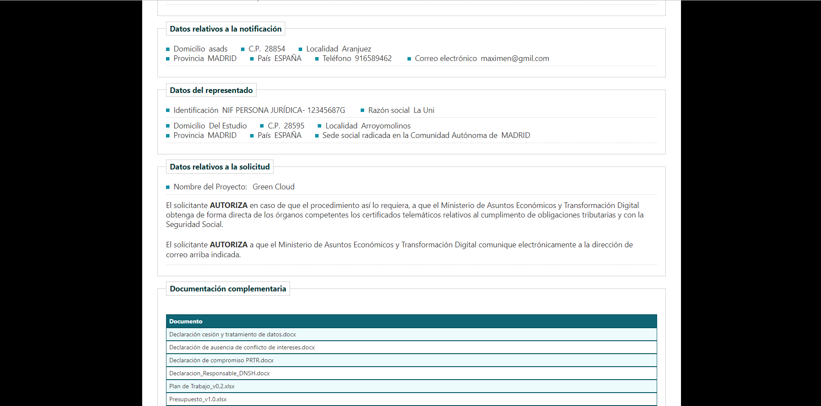
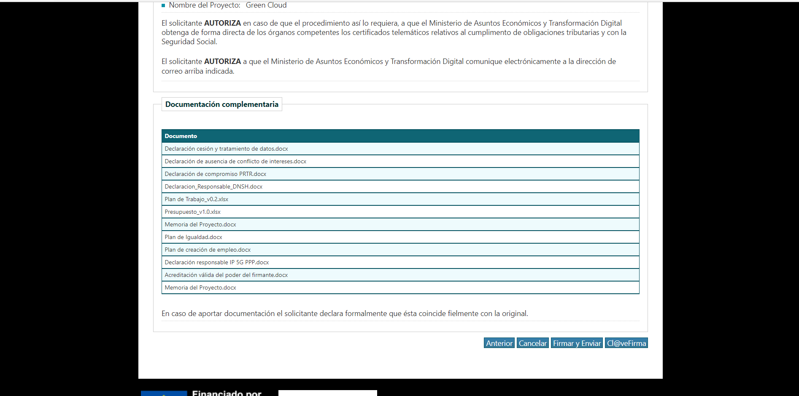

Presentación telemática

Para poder realizar la presentación telemática, el cuestionario debe estar cumplimentado de manera formalmente correcta, esto implica que se cumplen los requisitos mínimos para poder presentar la solicitud, marcados a tal efecto en Orden ETD/1236/2023, de 14 de noviembre, por el que se regula la concesión directa de una subvención a centros y fundaciones públicos de investigación y universidades públicas españolas con la finalidad de promover la transformación digital a través de la investigación, el desarrollo y la innovación en el ámbito de las tecnologías de computación en la nube, en el marco del Plan de Recuperación, Transformación y Resiliencia. Para verificar esta condición se debe realizar una validación global del cuestionario una vez relleno presionar el botón “Firmar y Enviar”.

Presentación Telemática con Firma Electrónica

La Presentación Telemática sólo se podrá realizar con firma electrónica, para lo que se requiere que la persona que presente la solicitud en nombre de la entidad la firme con su certificado digital de usuario. Este certificado debe haber sido emitido por un prestador de servicios de certificación aceptado por el Ministerio. Si no coincide el certificado seleccionado para la firma con el del representante de la entidad solicitante, la aplicación devolverá un error.
Al pulsar el botón de ‘Firmar y enviar’ se abrirá AutoFirma.
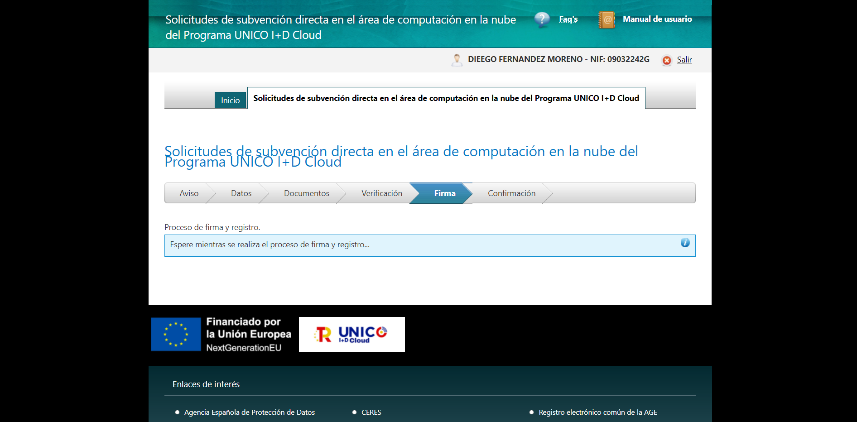
Una vez completados los pasos, la solicitud habrá quedado presentada en el Registro Electrónico del Ministerio, facilitándose un código de referencia.

- Internet Explorer: Al seleccionar el botón ‘Firmar y terminar’, aparecerá una ventana donde se solicita autorización para ejecutar el miniapplet de Java:

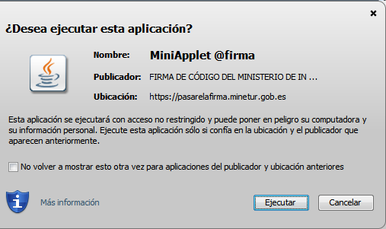

Deberemos ejecutar dicha aplicación y posteriormente se solicitará permiso para acceder a la aplicación, la cual deberemos permitir:

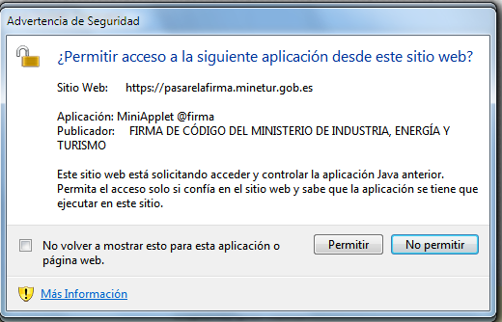

A continuación, le aparecerá una ventana para que elija el certificado con el que desea firmar la solicitud. Según la configuración de su certificado, es posible que se le pida la introducción de una clave antes de realizar la firma.

- Google Chrome: Al seleccionar el botón ‘Firmar y enviar, deberá tener instalado el programa AutoFirma (si no fuera así, visite el punto 7-Anexo II del manual), de tal modo que se habilitará la siguiente pantalla:

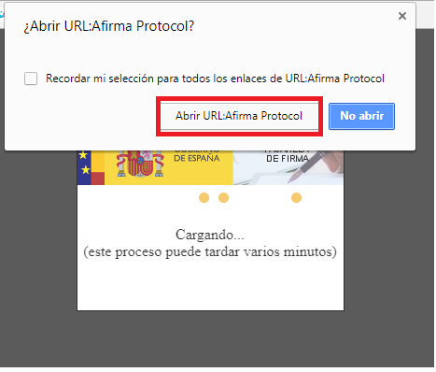

Deberá seleccionar el botón ‘Abrir URL:Afirma Protocol’, de tal modo que se inicia el proceso con AutoFirma. Este proceso puede tardar varios minutos y se visualizarán las siguientes pantallas:

A continuación, le aparecerá una ventana para que elija el certificado con el que desea firmar la solicitud. Según la configuración de su certificado, es posible que se le pida la introducción de una clave antes de realizar la firma.

- Mozilla Firefox: Al seleccionar el botón “Firmar y enviar”, deberá tener instalado el programa AutoFirma (si no fuera así, visite el punto 7-Anexo II del manual) de tal modo que se habilitará la siguiente pantalla:

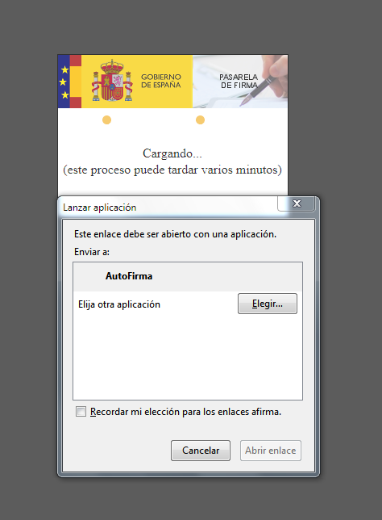

Deberá seleccionar el botón ‘Abrir enlace’, de tal modo que se inicia el proceso con AutoFirma y visualizará la siguiente pantalla:

A continuación, le aparecerá una ventana para que elija el certificado con el que desea firmar la solicitud. Según la configuración de su certificado, es posible que se le pida la introducción de una clave antes de realizar la firma.

Por último, tras firmar la solicitud, aparece una pantalla en la que se confirma el envío y se ofrece la posibilidad tanto de obtener un comprobante del mismo, como de imprimir los datos que se muestran en pantalla.

Problemas conocidos

Si se han seguido los pasos de los apartados anteriores, no debería tener problemas para realizar correctamente la presentación telemática. No obstante, a continuación se indica la forma de resolver otras posibles incidencias. En el paso de firma es cuando se realizan las validaciones de la información presentada, con lo que en caso de error se mostrará un error. Se adjunta un ejemplo de validación de datos.

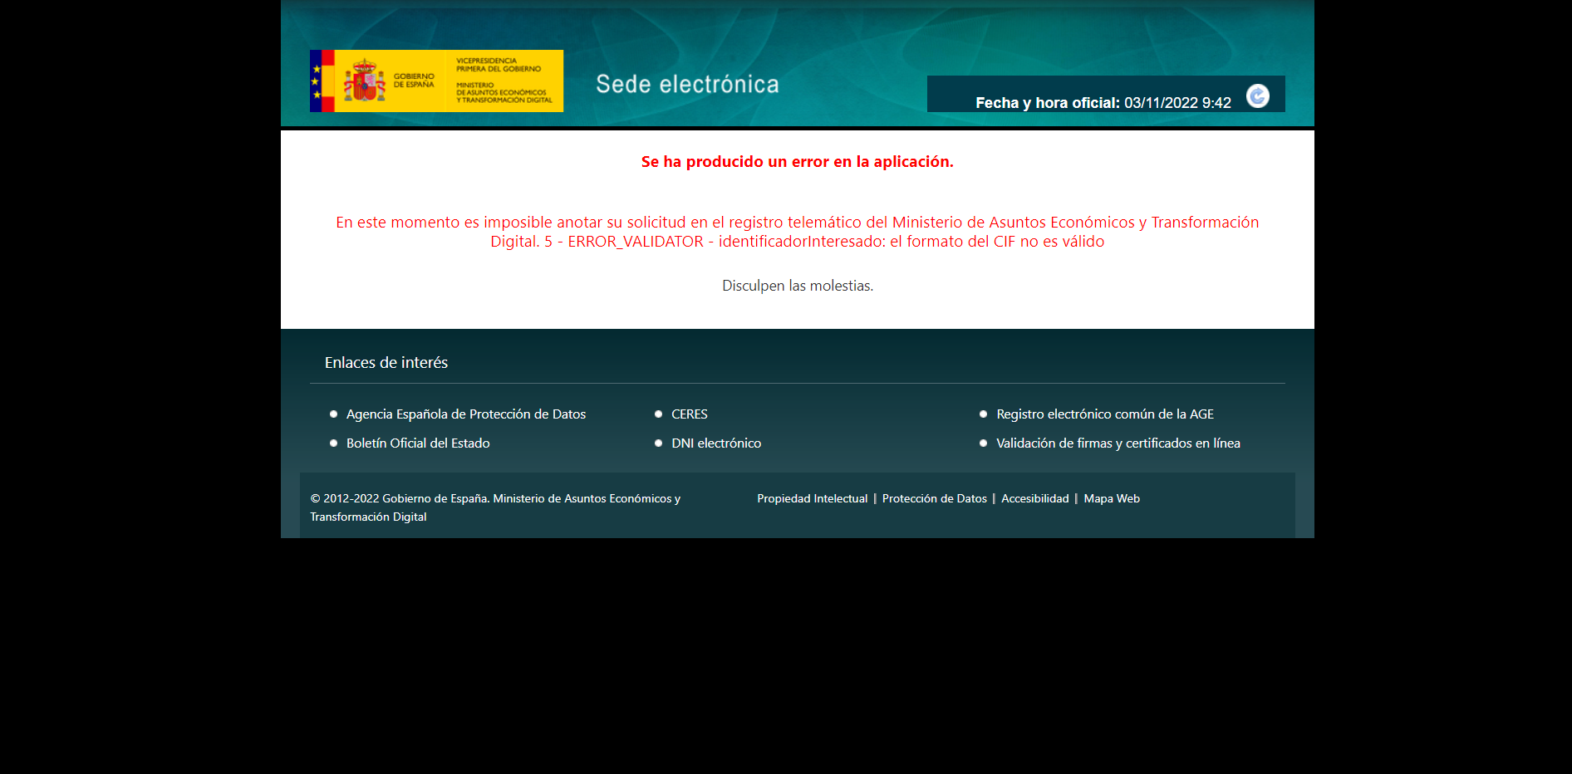

5.1. Problemas con la firma digital

Si tiene problemas para realizar la firma electrónica, puede consultar el siguiente enlace:

https://sedediatid.mineco.gob.es/es-es/procedimientoselectronicos/Paginas/requisitos.aspx

Puede descargar AutoFirma desde la siguiente página:

http://firmaelectronica.gob.es/Home/Descargas.html

Anexo I. XSIG de un documento
Para obtener XSIG generado con AutoFirma, previamente debe ser configurada la aplicación Autofirma para generar formato de firma XAdES (fichero con extensión xsig), siga las siguientes instrucciones:
Acceda al menú ‘Herramientas’, seleccione la opción “Preferencias”.
En la pestaña “General” seleccionar “formato XAdES” para cualquier tipo de documento, excepto “Facturas electrónicas” (se mantiene formato Facturae). Para finalizar aplique y acepte los cambios.
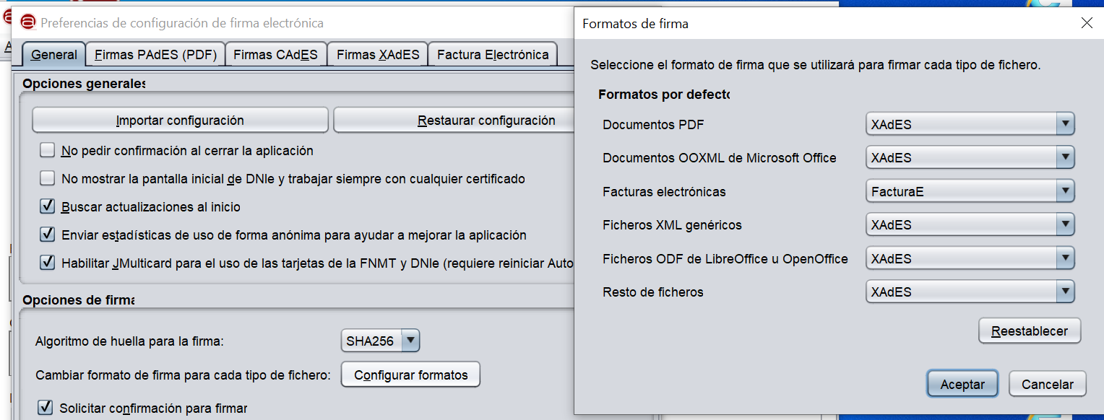

Anexo II. Configuración de navegadores para la firma electrónica
Para presentar su solicitud con firma electrónica, si utiliza el navegador Internet Explorer necesita tener instalada en su PC la máquina virtual de Java y tener configurado su navegador como se indica en las siguientes instrucciones.
Si utiliza otro navegador (Mozilla Firefox, Google Chrome o Safari) necesitará tener instalado el programa AutoFirma.

Instrucciones de configuración Internet Explorer [PDF] [413,69 KB]
Instrucciones de configuración en Google Chrome [PDF] [507,9 KB]
Instrucciones de configuración en Mozilla Firefox [PDF] [507,9 KB]

IMPORTANTE: En estos manuales se indica cómo puede probar su firma electrónica días antes de realizar el envío. Le recomendamos que realice estas pruebas lo antes posible en el PC desde el que va a realizar el envío para poder detectar posibles problemas (falta de certificado, certificado mal instalado, certificado caducado, certificado revocado, certificado sin clave privada, applet que no se descarga, máquina virtual de Java no instalada, etc.)

Instrucciones para instalar el programa AutoFirma
Puede descargar AutoFirma desde este enlace:
http://firmaelectronica.gob.es/Home/Descargas.html

En el siguiente enlace puede consultar las instrucciones para la instalación de AutoFirma:
Instrucciones de instalación de AutoFirma [URL]

Soporte Técnico

Si después de seguir las explicaciones de este manual sigue teniendo problemas técnicos para cumplimentar el cuestionario, firmar electrónicamente o realizar el envío, puede contactar a través del siguiente correo
  - Correo electrónico: ipcei-cis1@economia.gob.es e ipcei-cis2@economia.gob.es

